Guía3. Informe final Proyecto APT
Asignatura Capstone

1. Informe final Proyecto APT
El objetivo de este informe es que describas los aspectos más relevantes de tu Proyecto APT. Es importante que fundamentes las decisiones que tuviste que tomar a lo largo del proceso.

A continuación, encontrarás distintos campos que deberás completar con la información solicitada, los que dan cuenta del resumen de tu proyecto APT y sus principales resultados.

Nombre del proyecto | Grupo de Estudio Duoc UC
Área (s) de desempeño(s) | • Análisis y evaluación de soluciones informáticas.  • Gestión de proyectos informáticos.  • Desarrollo de software.  • Habilidades comunicativas en inglés.
Competencias | • Ofrecer propuestas de solución informática analizando de forma integral los procesos de acuerdo con los requerimientos de la organización.  • Desarrollar una solución de software utilizando técnicas que permitan sistematizar el proceso de desarrollo y mantenimiento, asegurando el logro de los objetivos.  • Construir modelos de datos para soportar los requerimientos de la organización de acuerdo a un diseño definido y escalable en el tiempo.  • Construir programas y rutinas de variada complejidad para dar solución a requerimientos de la organización, acordes a tecnologías de mercado y utilizando buenas prácticas de codificación.  • Construir el modelo arquitectónico de una solución sistémica que soporte los procesos de negocio de acuerdo con los requerimientos de la organización y estándares de la industria.  • Resolver las vulnerabilidades sistémicas para asegurar que el software construido cumple las normas de seguridad exigidas por la industria.  • Gestionar proyectos informáticos, ofreciendo alternativas para la toma de decisiones de acuerdo con los requerimientos de la organización.

Contenidos del informe final
1. Relevancia del proyecto APT | Problema y relevancia para la profesión  El proyecto, “Grupo de Estudio Duoc UC”, es una aplicación multiplataforma (móvil y web) que apoya el aprendizaje del inglés entre estudiantes de Duoc UC. El problema que aborda es la falta de un espacio estructurado donde los estudiantes puedan conocer su nivel real de inglés, organizarse en grupos de estudio de tamaño acotado y practicar de forma regular, en lugar de estudiar de manera aislada y sin seguimiento.  Para las carreras del área informática (en el prototipo, desarrollo de software y administración de redes), el inglés es una competencia transversal: la documentación técnica, los lenguajes, los frameworks y gran parte de la comunidad profesional se expresan en ese idioma. Un titulado que lee y escribe inglés con soltura accede a más fuentes, trabaja mejor en equipos distribuidos y tiene mayor empleabilidad, por lo que reforzar esas habilidades durante la carrera es pertinente para el campo laboral.  Contexto y ubicación de la situación  La situación se ubica en Duoc UC (Chile), una institución de educación superior técnico-profesional con estudiantes en jornada diurna y vespertina, y con carreras y niveles de inglés muy heterogéneos. Esa diversidad se refleja en el modelo de datos del proyecto: cada estudiante registra su carrera, su jornada y un nivel de inglés en la escala del Marco Común Europeo (A1 a C2), y los grupos de estudio se definen por nivel. El registro se restringe a correos institucionales @duocuc.cl, de modo que la plataforma queda circunscrita a la comunidad de la institución.  Usuarios y stakeholders  • Estudiantes (usuario principal): rinden una evaluación diagnóstica de lectura y escritura, reciben resultados y recomendaciones, crean o se unen a grupos (máximo 6 integrantes, con código de invitación), resuelven tests semanales y coordinan encuentros de estudio con su grupo. La sección Comunidad (chat) quedó como trabajo futuro.  • Administración / coordinación académica: gestiona usuarios y roles y administra las evaluaciones (diagnóstica y semanales, en estado borrador o publicado).  • Docentes e institución (stakeholders indirectos): se benefician de contar con información sobre el nivel y las debilidades de sus estudiantes para orientar el refuerzo.  • Equipo de desarrollo: Alan Martínez (arquitectura y comunicación cliente-servidor) y Javiera Acuña (módulo frontend).  Aporte de valor e impacto  El aporte de valor es simulado, porque el sistema aún no se ha usado con estudiantes reales: se ejecuta en local con Docker Compose, ya que el proyecto académico no cuenta con presupuesto para un servidor en la nube. A diferencia de la versión de avance, ya no es un prototipo con datos ficticios: la aplicación está conectada a una API propia con base de datos PostgreSQL y cubre el flujo completo de la propuesta (diagnóstico calificado en el servidor, recomendaciones personalizadas, grupos por nivel, tests semanales, coordinación de encuentros y administración del contenido). Su impacto esperado es aumentar la constancia y la motivación de estudio mediante el trabajo colaborativo entre pares; el piloto con estudiantes de inglés de la Fase 3 permitirá medirlo con los indicadores definidos en el Product Vision.
2. Objetivos | Objetivo general  Crear una aplicación web y móvil que permita a los estudiantes de Duoc UC rendir una evaluación diagnóstica de inglés, formar grupos de estudio invitando a otros estudiantes inscritos en la aplicación y coordinar instancias de estudio compartido con ellos.  Objetivos específicos y estado de cumplimiento  • 1. Establecer los requisitos funcionales y no funcionales. Cumplido. Los requisitos funcionales se levantaron en la Fase 1 a partir de encuestas a estudiantes y a docentes de inglés; los no funcionales se detallaron por capa en el anexo técnico (13 del frontend y 12 del backend, cada uno con su forma de verificación).  • 2. Crear las historias de usuario. Cumplido. El Product Backlog priorizado reúne 36 historias (28 de usuario y 8 técnicas) en 9 épicas, con criterios de aceptación, prioridad MoSCoW, estimación, sprint, estado y la evidencia de cada una (Product_Backlog_Grupo_de_Estudio.xlsx).  • 3. Elegir las tecnologías de trabajo. Cumplido. Expo (React Native y web) con TypeScript, Expo Router, NativeWind, Zustand y Zod en un monorepo Turborepo; para el servidor, Node.js con TypeScript y base de datos PostgreSQL.  • 4. Establecer el alcance del MVP. Cumplido. Autenticación, evaluación diagnóstica de inglés, formación de grupos de estudio y coordinación de encuentros.  • 5. Crear el MVP y su documentación. Cumplido. La aplicación está conectada a la API con base de datos en autenticación, evaluación diagnóstica, grupos de estudio, tests semanales, coordinación de encuentros y administración; el sistema completo se levanta con Docker Compose y lo respaldan 87 pruebas automatizadas y una prueba de carga. La documentación incluye el anexo técnico, el documento de diseño, el plan de pruebas, el manual técnico, el Product Vision y la Definition of Done. Quedan como trabajo futuro el chat y la recuperación de contraseña por correo.
3. Metodología | Metodología utilizada  El proyecto se desarrolló con Scrum, un marco ágil iterativo e incremental, en sprints de dos semanas distribuidos en las tres fases del Portafolio de Título (18 semanas):  • Fase 1 – Planificación y diseño (Sprints 0 a 2): levantamiento de requisitos mediante encuestas a estudiantes y docentes de inglés, definición de épicas e historias de usuario, elección de tecnologías y alcance del MVP.  • Fase 2 – Desarrollo del MVP (Sprints 3 a 6): construcción incremental de la interfaz con datos simulados, definición del contrato de datos y de las reglas de negocio, modelado UML y requisitos no funcionales, y construcción e integración del servidor API.  • Fase 3 – Cierre y validación (Sprints 7 y 8): pruebas con estudiantes, ajustes según la retroalimentación y presentación final.  Ceremonias: Sprint Planning al inicio de cada sprint, Daily Scrum adaptado a una reunión breve semanal por el contexto académico, Sprint Review con el docente guía y Sprint Retrospective. Roles: Alan Martínez como Product Owner y desarrollador backend (prioriza el Product Backlog y mantiene el contacto con usuarios y docentes) y Javiera Acuña como Scrum Master y desarrolladora frontend (facilita las ceremonias y el seguimiento del Sprint Backlog). Los backlogs se gestionan en Trello y el código se integra en GitHub mediante ramas y pull requests revisados.  Pertinencia de la metodología  • Requisitos que se afinan en el camino: el producto combina interfaz, lógica de grupos y evaluaciones; ver pantallas funcionando temprano permitió corregir el rumbo (por ejemplo, las reglas de registro y de cupo de los grupos se ajustaron después de la primera versión de la interfaz).  • Trabajo en paralelo entre frontend y backend: las iteraciones cortas con datos simulados permitieron avanzar el frontend sin esperar al servidor, y acordar contratos de datos compartidos (paquete de tipos con Zod).  • Equipo pequeño y plazo acotado: Scrum es liviano, evita documentación extensa y deja entregables visibles en cada iteración, lo que se alinea con un proyecto académico con fechas fijas.  • Riesgo controlado: al integrar por Pull Requests pequeños se detectan antes los errores de integración que si se entregara todo al final.
4. Desarrollo | Etapas y actividades del desarrollo frontend  El frontend es una aplicación Expo (SDK 57) con React Native 0.86, Expo Router para la navegación basada en archivos, NativeWind (Tailwind) para los estilos y Zustand para el estado. Se ubica en apps/mobile del monorepo y se desarrolló en las siguientes etapas:  • 1. Base técnica. Configuración del monorepo con Expo Router y NativeWind, alias de importación (@/) y paquetes compartidos (@grupo-estudio/types, api, core, i18n).  • 2. Sistema de diseño. Definición de la paleta institucional (azul marino y dorado) en tailwind.config.js, soporte de modo oscuro y una biblioteca propia de componentes reutilizables: Button, Card, Input, Modal, Badge, Avatar, ProgressBar y Screen, más AuthShell y AppHeader.  • 3. Navegación con Expo Router. Estructura de grupos de rutas (auth), (student) y (admin), cada uno con su propio layout; protección de rutas con <Redirect> hacia el login cuando no hay sesión; rutas dinámicas ([groupId], [testId], [friendId]) y rutas tipadas (typedRoutes).  • 4. Construcción de pantallas. 16 pantallas: autenticación (login, registro, recuperar y restablecer contraseña); estudiante (inicio, evaluación diagnóstica y resultados, grupos y detalle de grupo, test semanal, comunidad/chat y ajustes); y administración (usuarios, listado y creación de evaluaciones).  • 5. Estado y datos simulados. Store global con Zustand (sesión, rol activo, tema, idioma, grupos, tests, chat y administración) alimentado por datos ficticios centralizados en data/mockData.ts, con validaciones de negocio como dominio @duocuc.cl, cupo máximo de 6 integrantes y códigos de invitación.  • 6. Preferencias y pruebas manuales. Modo claro/oscuro, selector Español/English y una barra de desarrollo (RoleSwitcher) para alternar entre la vista de alumno y de administrador durante las pruebas.  Facilitadores  • Expo Router: la estructura de carpetas define las rutas y los layouts, lo que redujo la configuración de navegación y facilitó separar los roles.  • NativeWind: permitió reutilizar el estilo con clases utilitarias y variantes dark:, acelerando la construcción de las pantallas.  • Datos simulados y Zustand: permitieron desarrollar y probar flujos completos sin depender de un servidor.  • TypeScript, Zod y el paquete compartido de tipos: dieron un contrato común de datos con el trabajo de backend.  • Flujo con Git: ramas y Pull Requests para integrar el trabajo de ambos integrantes.  Dificultades  • Ecosistema muy reciente: Expo SDK 57, React Native 0.86 y React 19 cambian respecto de tutoriales y ejemplos habituales; el propio repositorio incluye la instrucción de consultar la documentación versionada antes de programar.  • Modo oscuro con NativeWind: hubo que sincronizar el tema guardado en el store con el esquema de color de NativeWind (colorScheme.set) y aplicar clases condicionales en layouts y componentes para que todo respondiera al cambio.  • Diseño multiplataforma: una misma interfaz debía funcionar en móvil y navegador (por ejemplo, el login en dos columnas en pantallas anchas, el comportamiento del teclado según plataforma o copiar el código de grupo, que solo usa el portapapeles real en web).  • Rutas tipadas y navegación dinámica: los enlaces generados a partir de datos (menú del encabezado) requirieron un ajuste de tipos para la navegación.  • Ausencia de backend: la persistencia vive solo en memoria, por lo que los datos se reinician al recargar y fue necesario simular respuestas del servidor (objetos { ok, message }).  Ajustes realizados  • Centralización de los datos de prueba en un solo archivo para mantener coherencia entre vistas y aislar el punto donde luego se conectará la API.  • Refuerzo de las reglas de negocio tras la primera versión de la interfaz: validación de correo institucional, detección de cuentas duplicadas, unión a grupos por código o desde el listado, control de grupo lleno y salida de grupo (un grupo sin integrantes se elimina).  • Incorporación del RoleSwitcher para probar ambas vistas sin repetir el inicio de sesión.  • Para la internacionalización se optó por un diccionario liviano (lib/i18n.ts) que cubre los textos principales de navegación y ajustes, dejando i18next como mejora futura.  • Limitaciones conocidas: sin conexión a servidor, sin persistencia de datos, traducción parcial del idioma y sin pruebas automatizadas; son los puntos a abordar al integrar el backend.  Etapas y actividades del desarrollo backend y de arquitectura (Alan Martínez)  El trabajo del backend se centró en preparar la base técnica, fijar el contrato de datos y las reglas de negocio antes de construir el servidor, y diseñar la arquitectura de la solución:  • 1. Base técnica del monorepo. Estructura con Turborepo y pnpm workspaces: la aplicación apps/mobile y los paquetes @grupo-estudio/types, api, core e i18n (commit af8a845, 14-09-2026).  • 2. Modelo de datos compartido. Esquemas Zod en packages/types que funcionan como fuente única de tipos para el frontend y el backend. Partió con StudentSchema y StudyGroupSchema y terminó cubriendo autenticación, usuarios, grupos, evaluaciones, encuentros, administración y el formato de errores.  • 3. Reglas de negocio de registro y grupos. Registro completo del estudiante (carrera, jornada y nivel de inglés), una sola regla de ingreso a grupos que valida grupo inexistente, integrante repetido y grupo lleno, cupo parametrizado en 6 integrantes y abandono de grupo (commit 43c0118, pull request #2, 28-09-2026).  • 4. Modelado del sistema. Diagramas UML de casos de uso, clases del dominio, secuencia (inicio de sesión y unirse a un grupo) y componentes, generados con PlantUML.  • 5. Requisitos no funcionales y revisión cliente-servidor. Doce requisitos del backend con su criterio de verificación, propuesta de endpoints REST a partir de los casos de uso y decisiones de arquitectura: autenticación con JWT, autorización por rol en el servidor, canal WebSocket para el chat y validación con los mismos esquemas Zod en cliente y servidor.  • 6. Servidor API y base de datos (Sprint 5). API REST en Node.js con TypeScript y Fastify sobre PostgreSQL 16, en Docker Compose. Primero la autenticación (registro con correo @duocuc.cl, login con JWT de acceso y renovación, contraseñas con Argon2id y límite de intentos) y luego los grupos de estudio, con el cupo de 6 integrantes controlado en una transacción que bloquea el grupo. La app dejó los datos simulados en esas pantallas mediante el cliente packages/api (pull requests #3 y #4).  • 7. Evaluaciones, encuentros y administración (Sprint 6). Evaluación diagnóstica y tests semanales calificados en el servidor (las respuestas correctas nunca llegan a la app) con asignación del nivel A1–C2; coordinación de encuentros presenciales u online con confirmación de asistencia; y panel de administración conectado: cambio de rol, eliminación de cuentas y creación, publicación y eliminación de tests semanales (pull request #5).  • 8. Pruebas y rendimiento. 87 pruebas automatizadas con Vitest (unitarias, de integración, de seguridad y una de concurrencia con 10 solicitudes simultáneas por el último cupo) y una prueba de carga con k6 de 10 minutos con 100 usuarios simultáneos: el 95 % de las solicitudes respondió en 67 ms y no hubo errores en 241.670 solicitudes. La app web también corre en un contenedor (nginx), de modo que todo el sistema se levanta con un solo comando.  • 9. Documentación técnica. Anexo técnico actualizado (requisitos no funcionales con su evidencia, diagrama de componentes v2 y modelo entidad-relación), documento de diseño, plan de pruebas con 72 casos y 8 defectos registrados, manual técnico, Product Backlog, Product Vision y Definition of Done.  Facilitadores (backend)  • TypeScript en todo el monorepo: al cambiar un esquema o la firma de una acción, el editor marca de inmediato las pantallas que deben ajustarse.  • Acciones con respuesta { ok, message }: permitieron agregar reglas nuevas sin cambiar la forma en que la interfaz muestra los errores, y cada acción se traducirá directamente en un endpoint.  • Ramas y pull requests: cada integrante avanzó en paralelo y la integración a la rama principal quedó revisada y trazable.  • Diagramas como texto (PlantUML): los diagramas se versionan junto al código y se actualizan con facilidad cuando cambia el diseño.  • Pruebas automatizadas desde el inicio del servidor: cada endpoint nació con sus pruebas, lo que permitió cambiar la lógica (por ejemplo, el cupo de los grupos o la carga del contenido inicial) con la seguridad de no romper lo anterior.  Dificultades (backend)  • Modelo compartido incompleto: los esquemas no incluían el rol del usuario ni la descripción y el código del grupo, y los identificadores de los datos simulados no eran UUID.  • Reglas validadas solo en el cliente: mientras no exista servidor, el cupo de los grupos, el dominio del correo y el rol pueden eludirse.  • Avance del servidor más lento que el de la interfaz: se priorizó fijar el contrato de datos y las reglas antes de construir endpoints sobre un modelo inestable.  • Riesgos detectados en el diseño: un login que permite averiguar qué correos están registrados, tests semanales que envían las respuestas correctas al cliente y una posible condición de carrera al ocupar el último cupo de un grupo.  • Errores que solo aparecieron al usar la app: el navegador bloqueaba la eliminación de cuenta porque la configuración de CORS no permitía DELETE, y un test eliminado por el administrador reaparecía al reiniciar la API. Las pruebas automatizadas no los detectaban porque no pasan por el navegador ni reinician el servidor.  • Entorno de desarrollo en Windows: activar la virtualización para Docker, la ruta del usuario con tilde en la terminal y una regla de pnpm 11 que bloqueaba la instalación de esbuild retrasaron la puesta en marcha del servidor.  Ajustes realizados (backend)  • Reglas de negocio antes que el servidor: se implementaron primero en el store de la aplicación como backend simulado, para validarlas con la interfaz real y trasladarlas después a endpoints.  • Esquemas como contrato único: se decidió ampliar packages/types (rol, grupo con descripción y código, tests, mensajes y resultados) antes de crear tablas y endpoints.  • Seguridad en el servidor: validación definitiva con los mismos esquemas Zod, transacción atómica al unirse a un grupo, respuesta genérica en el login y calificación de los tests en el servidor.  • Plan de Trabajo: se incorporaron actividades para el documento de arquitectura, el plan de pruebas, Docker y el manual técnico, que no tenían una actividad propia.  • Ejecución local en lugar de la nube: como el proyecto no tiene presupuesto para un servidor, el MVP se entrega ejecutándose en local con Docker Compose (base de datos, API y app web) en vez de desplegado en internet; HTTPS y el despliegue en la nube quedan como trabajo futuro.  • Cada defecto, una prueba: lo detectado en las pruebas manuales se corrigió y, cuando fue posible, se agregó una prueba automatizada que lo cubre (por ejemplo, las pruebas de CORS); el registro completo está en el plan de pruebas.  • Alcance acotado al MVP: el chat y la recuperación de contraseña por correo se movieron a trabajo futuro para terminar con calidad las cuatro funcionalidades comprometidas en la Fase 1 y la administración.
5. Evidencias | Capturas de pantalla adjuntas  - Figura 1. Inicio de sesión (Login)  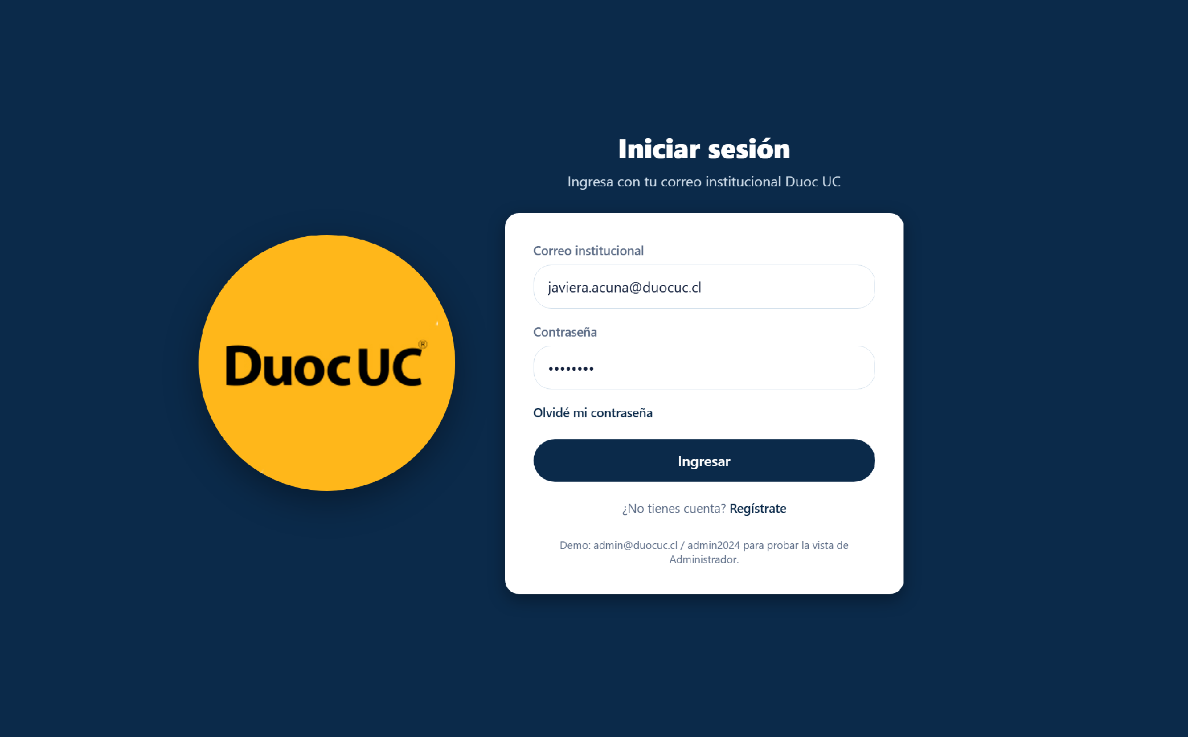  - Figura 2. Registro de estudiante  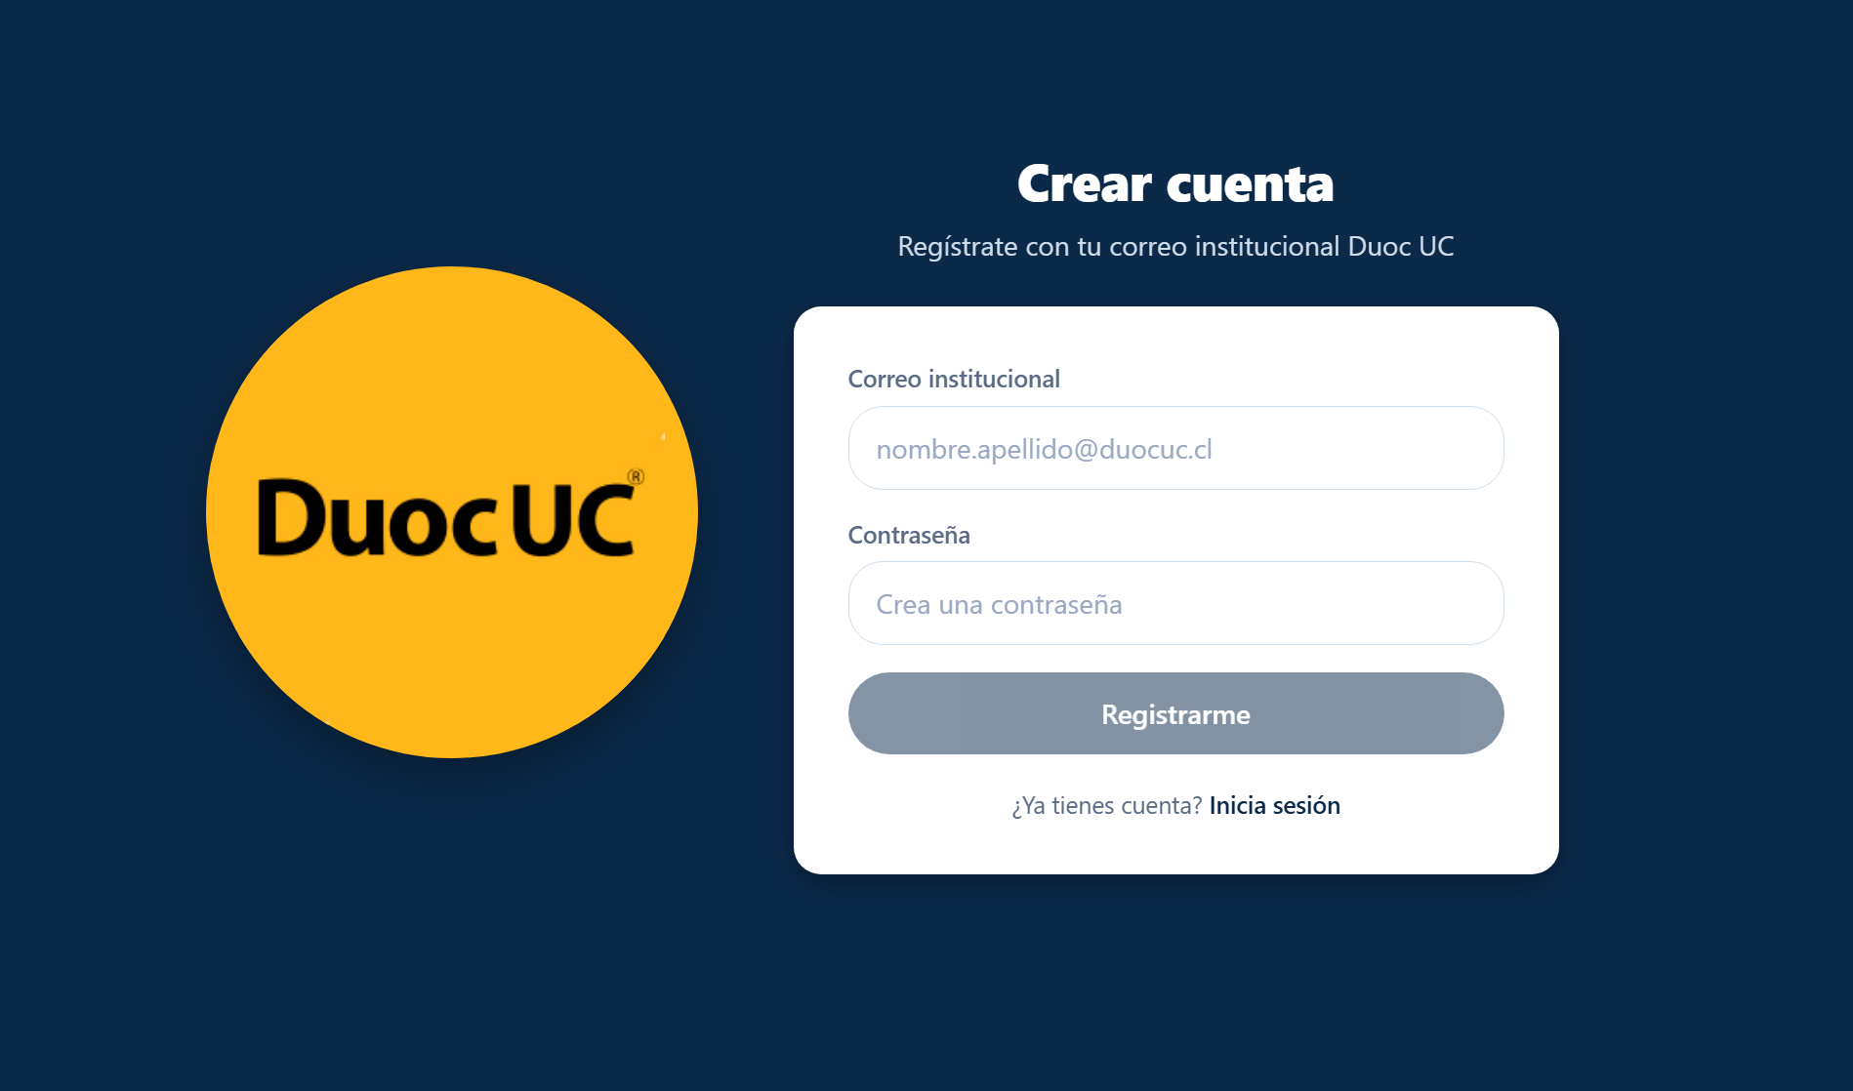  - Figura 3. Inicio del alumno (dashboard) con tests pendientes  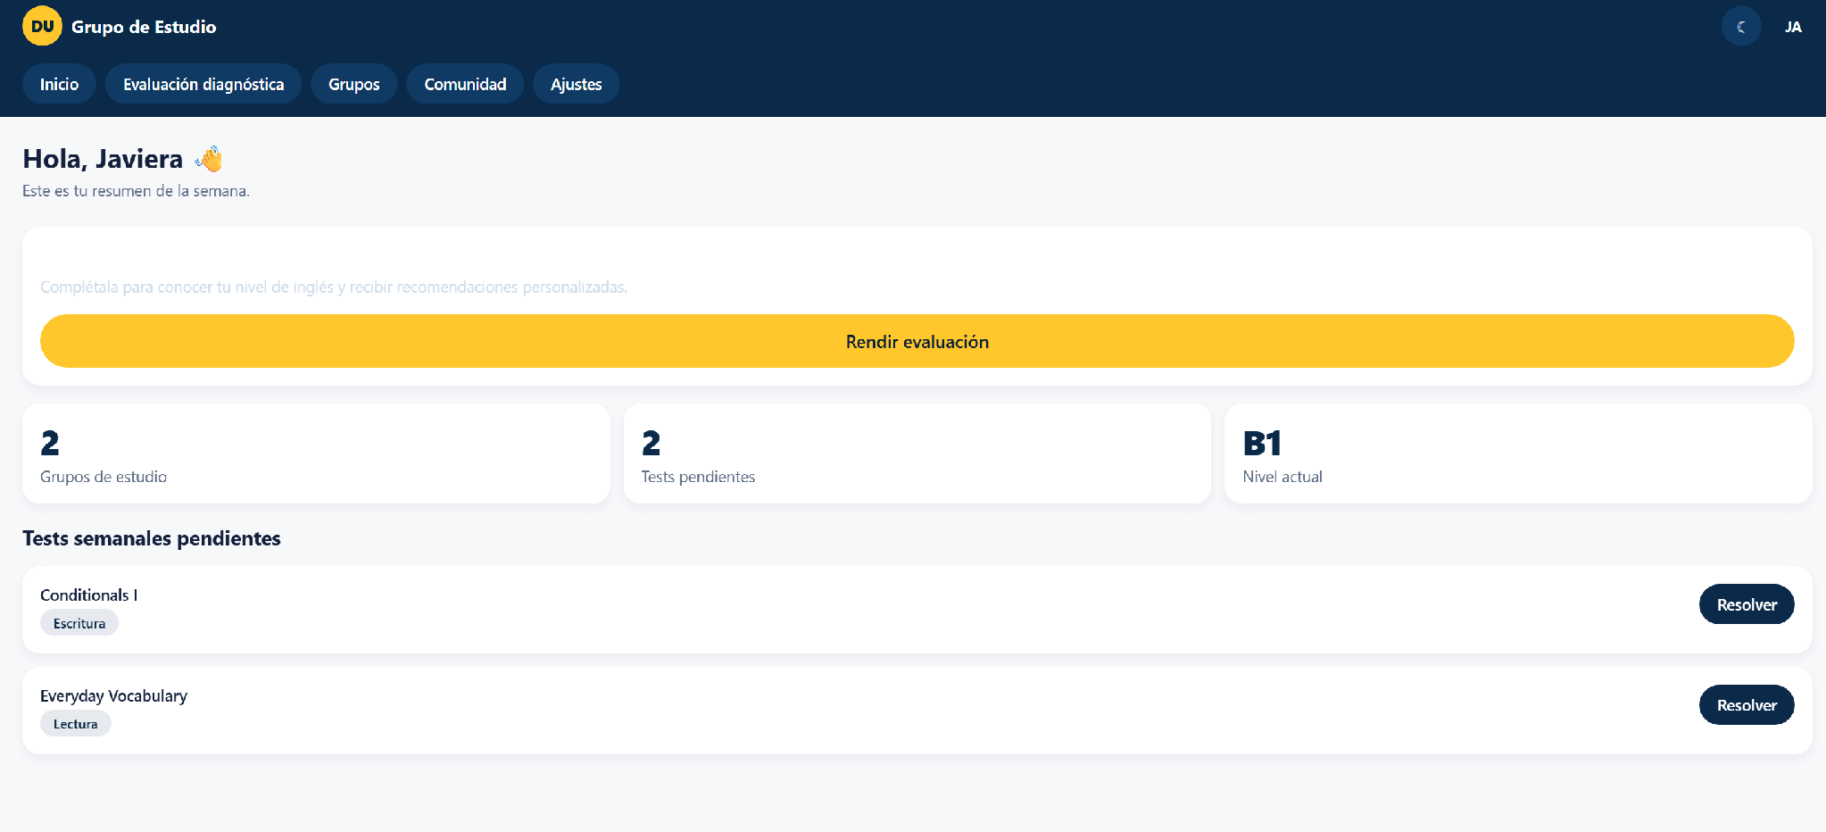  - Figura 4. Evaluación diagnóstica – pregunta en curso  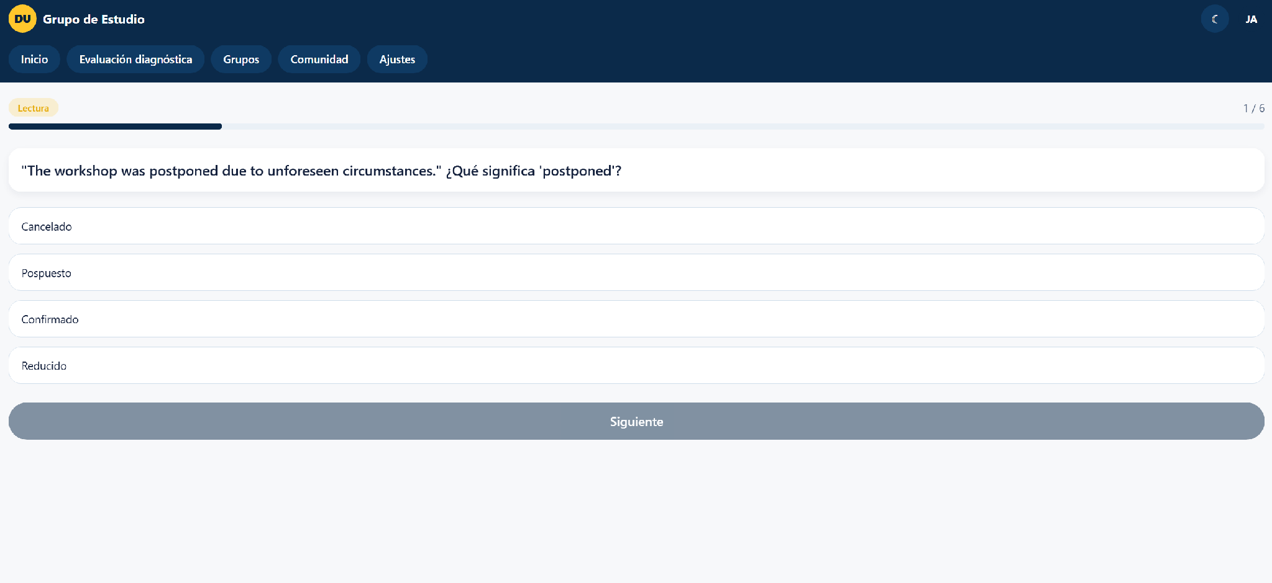  - Figura 5. Resultados de la evaluación diagnóstica  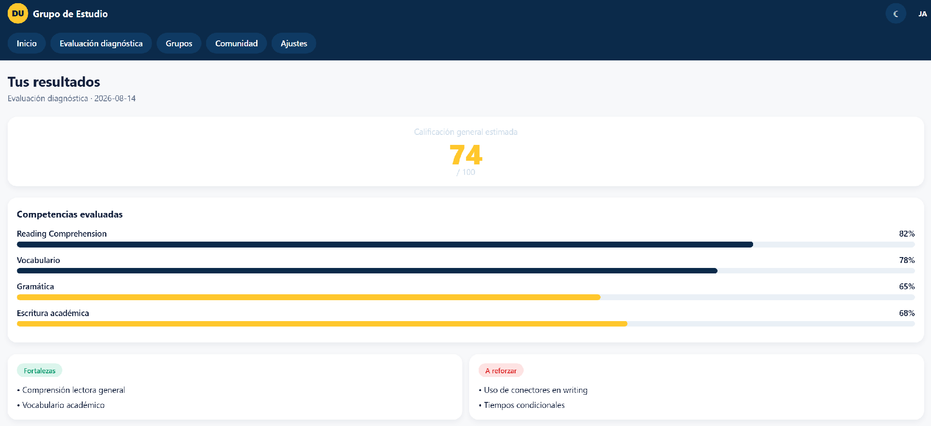  - Figura 6. Grupos de estudio (mis grupos y grupos abiertos)  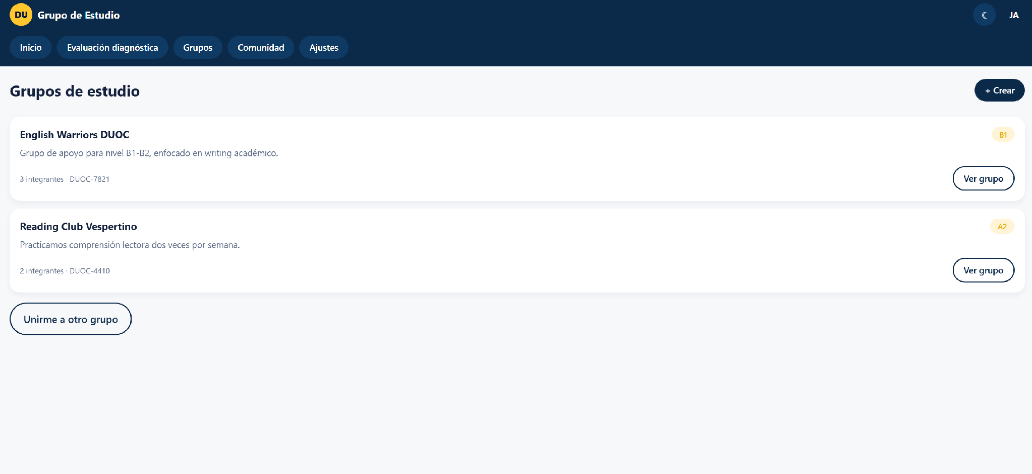  - Figura 7. Vista de administrador – gestión de usuarios  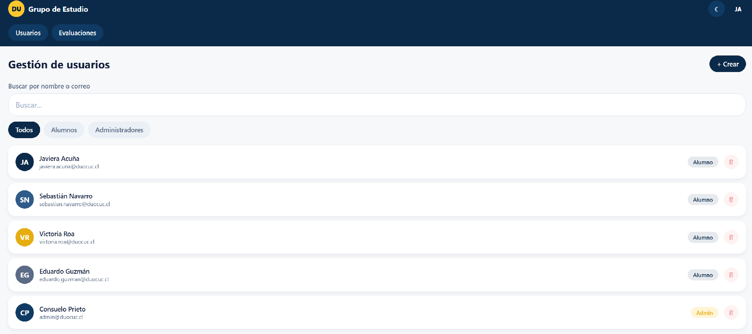  Evidencias de arquitectura y backend (Alan Martínez)  Repositorio de código: https://github.com/alanmartinez135/grupo-de-estudio. Estructura del monorepo: https://github.com/alanmartinez135/grupo-de-estudio/commit/af8a845. Reglas de negocio de registro y grupos: https://github.com/alanmartinez135/grupo-de-estudio/pull/2.  Los diagramas siguientes modelan el sistema completo y sirven de base para construir el servidor: los casos de uso definen los endpoints, el diagrama de clases define las tablas y las secuencias fijan las respuestas del API en los casos de error. El detalle de cada diagrama, los requisitos no funcionales y la revisión de la comunicación cliente-servidor están en el anexo técnico.  - Figura 8. Diagrama de casos de uso  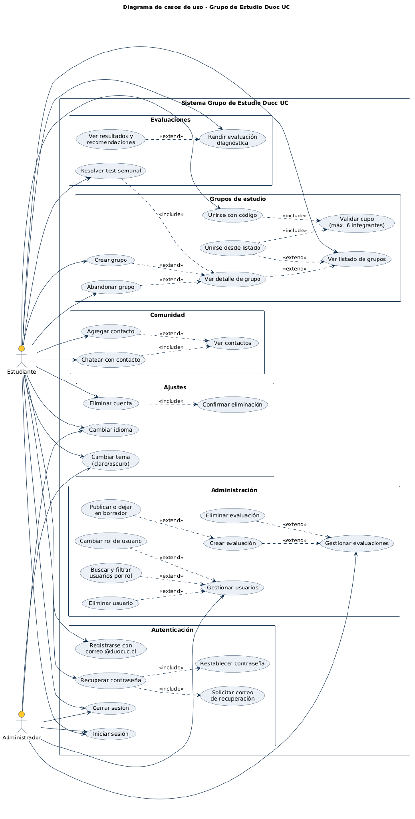  - Figura 9. Diagrama de clases del dominio  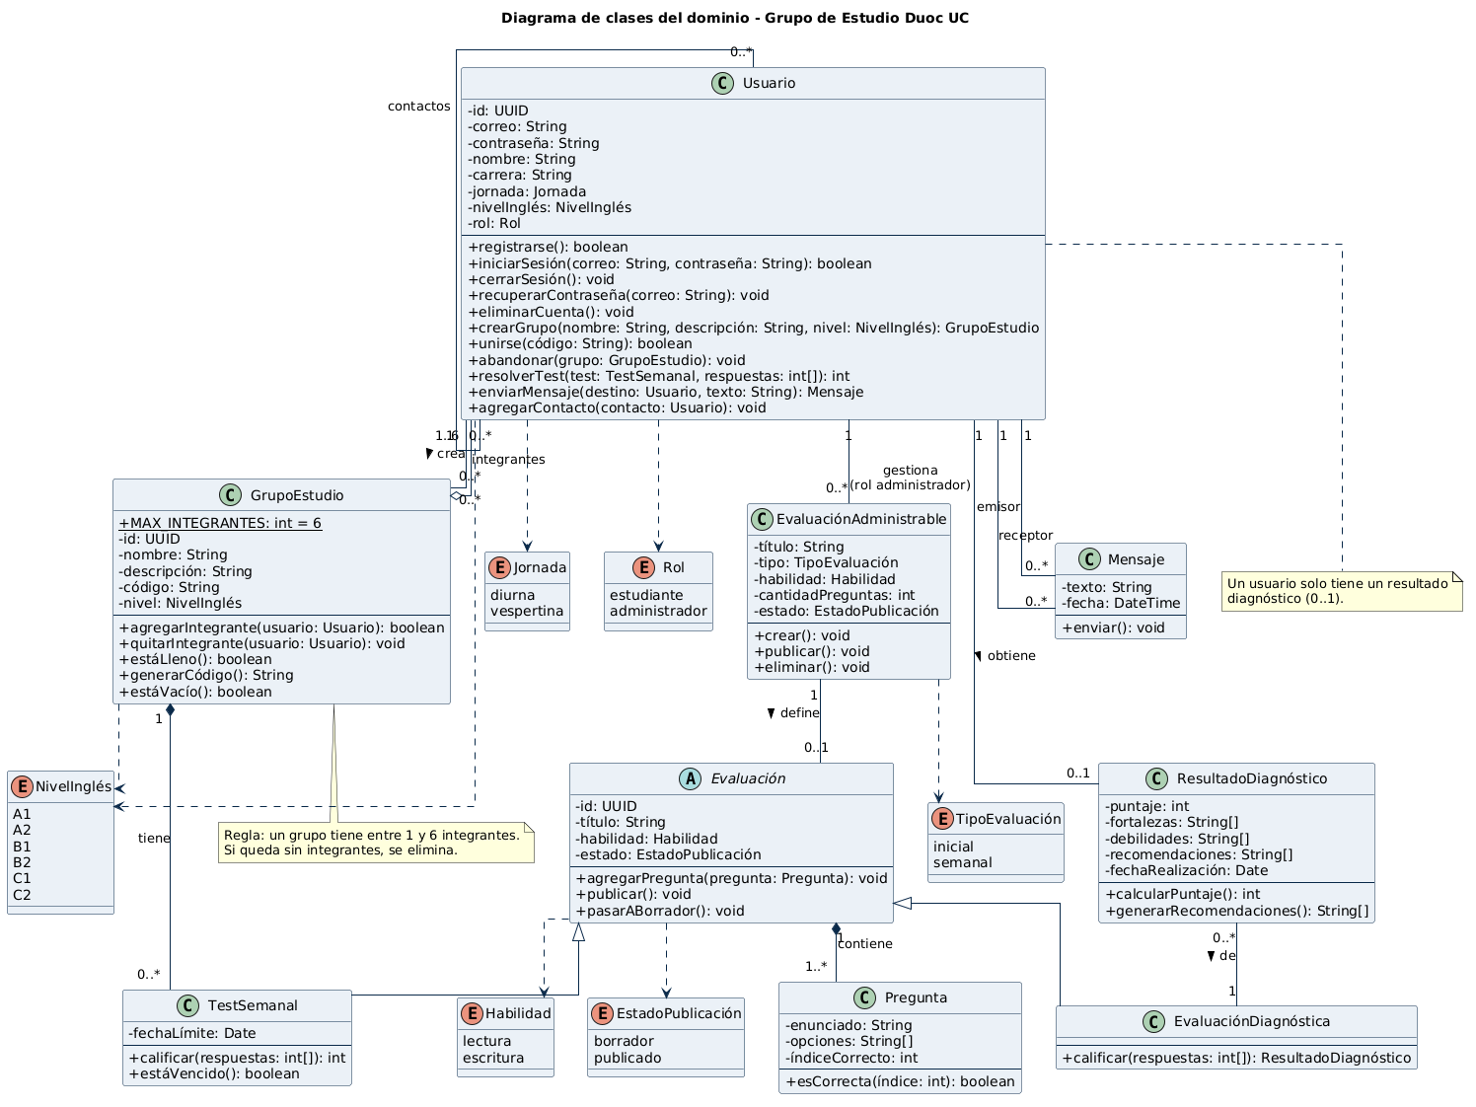  - Figura 10. Diagrama de secuencia: inicio de sesión  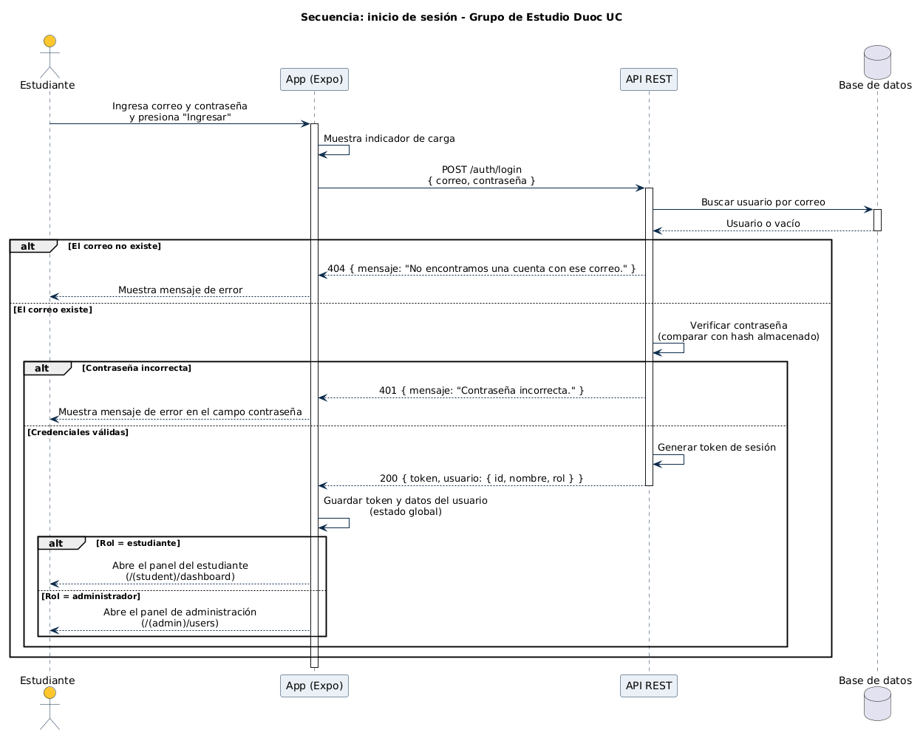  - Figura 11. Diagrama de secuencia: unirse a un grupo con código  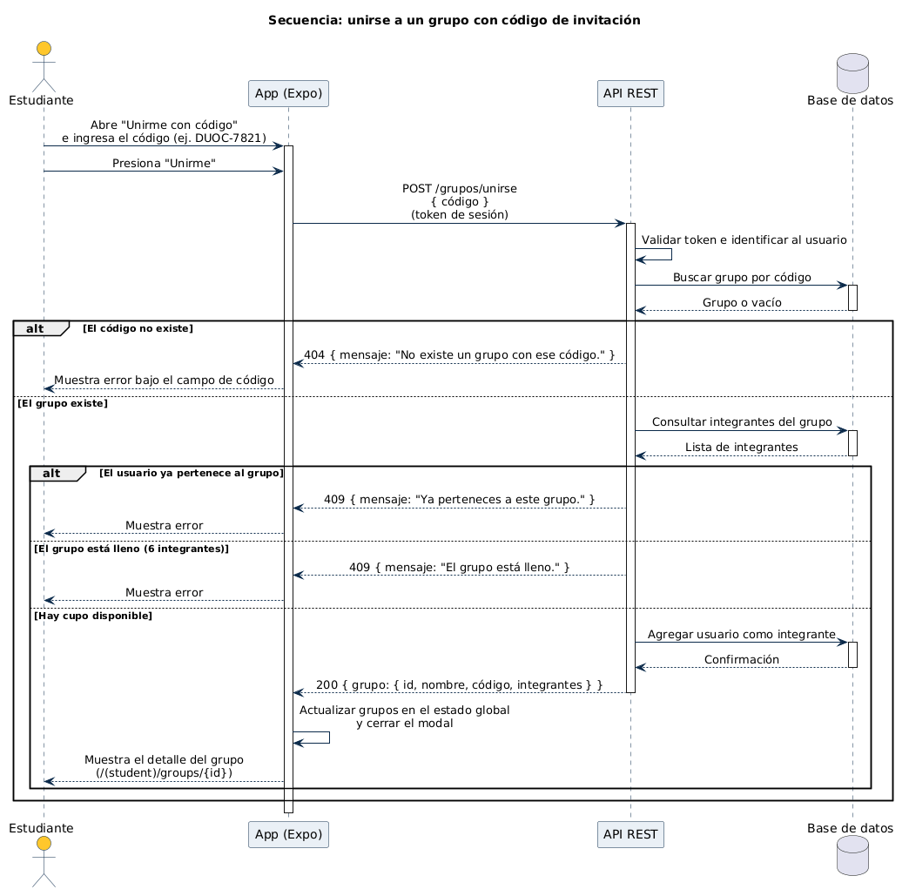  - Figura 12. Diagrama de componentes (cliente-servidor)  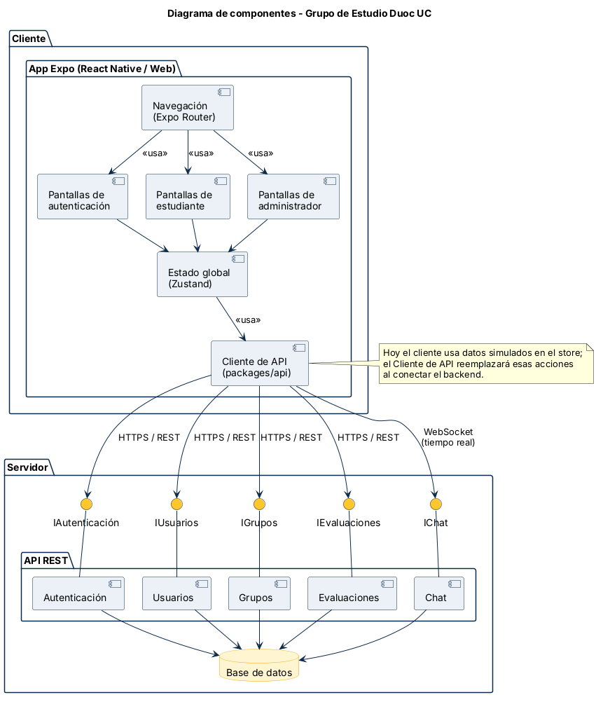  Figura 13: Pruebas automatizadas  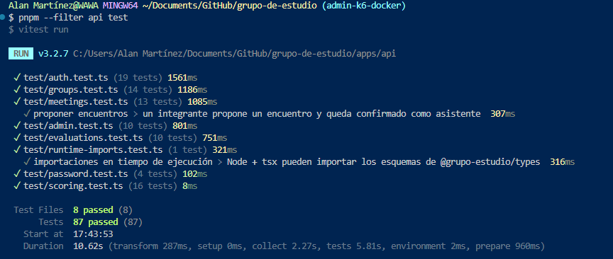  Figura 14: API en funcionamiento  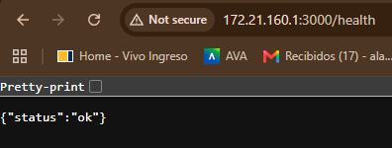  Figura 15: Registro real contra la API  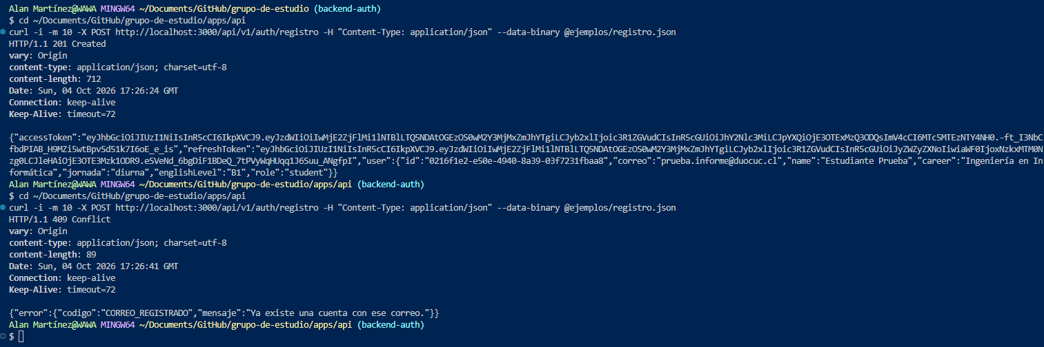  Evidencias del cierre del desarrollo (Sprint 6, Alan Martínez)  El sistema completo se ejecuta con docker compose up -d --build (app web en http://localhost:8081 y API en http://localhost:3000). Pull request del cierre: https://github.com/alanmartinez135/grupo-de-estudio/pull/5. Las figuras siguientes muestran el diseño final y los resultados de las pruebas; el detalle está en el anexo técnico y en el plan de pruebas.  Figura 16: Diagrama de componentes, versión 2  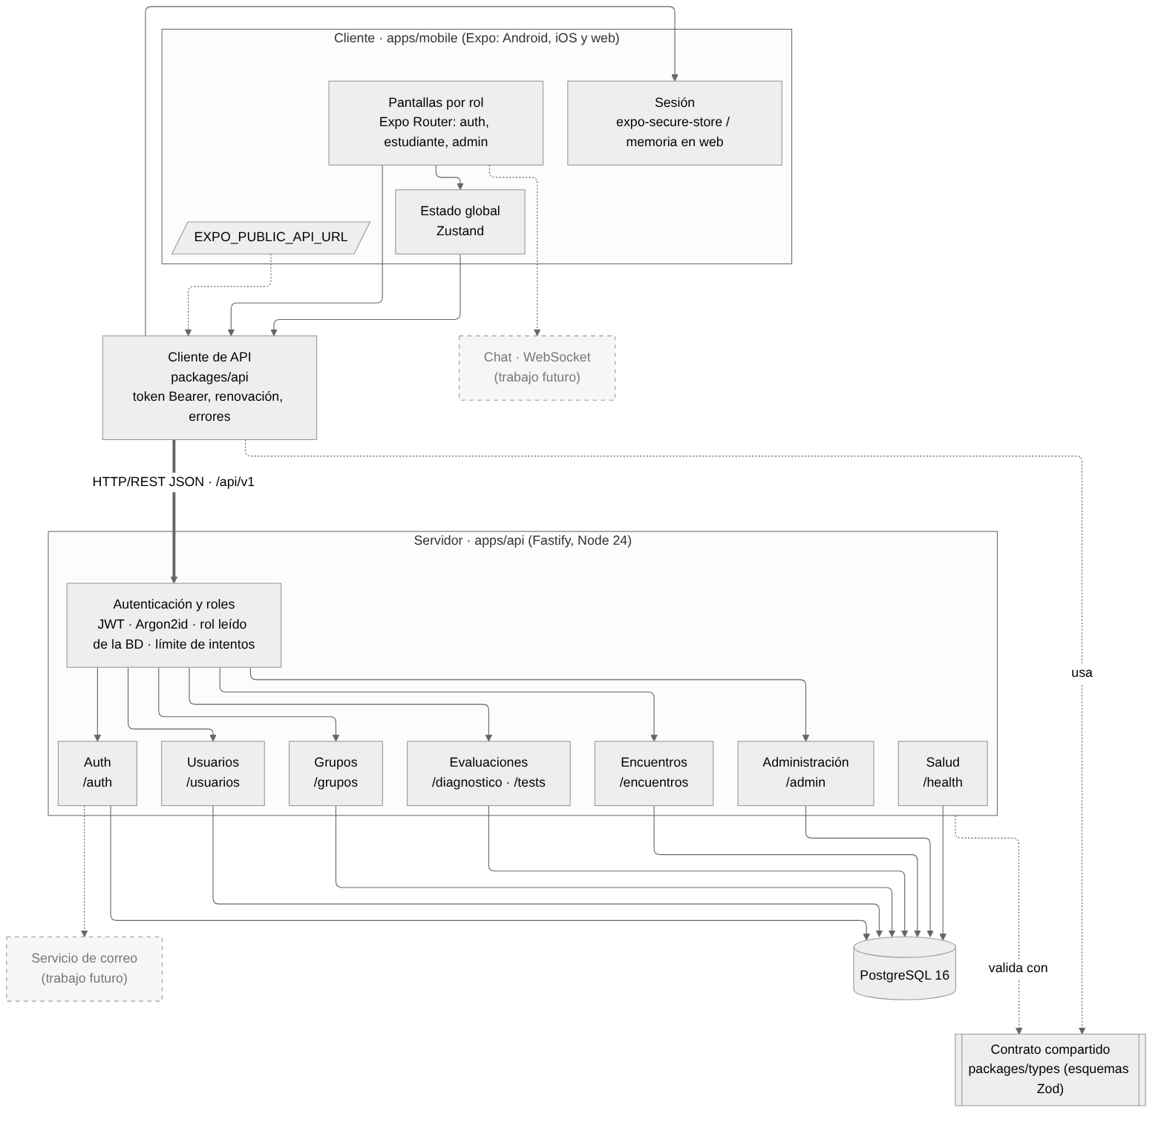  Figura 17: Modelo entidad-relación de la base de datos  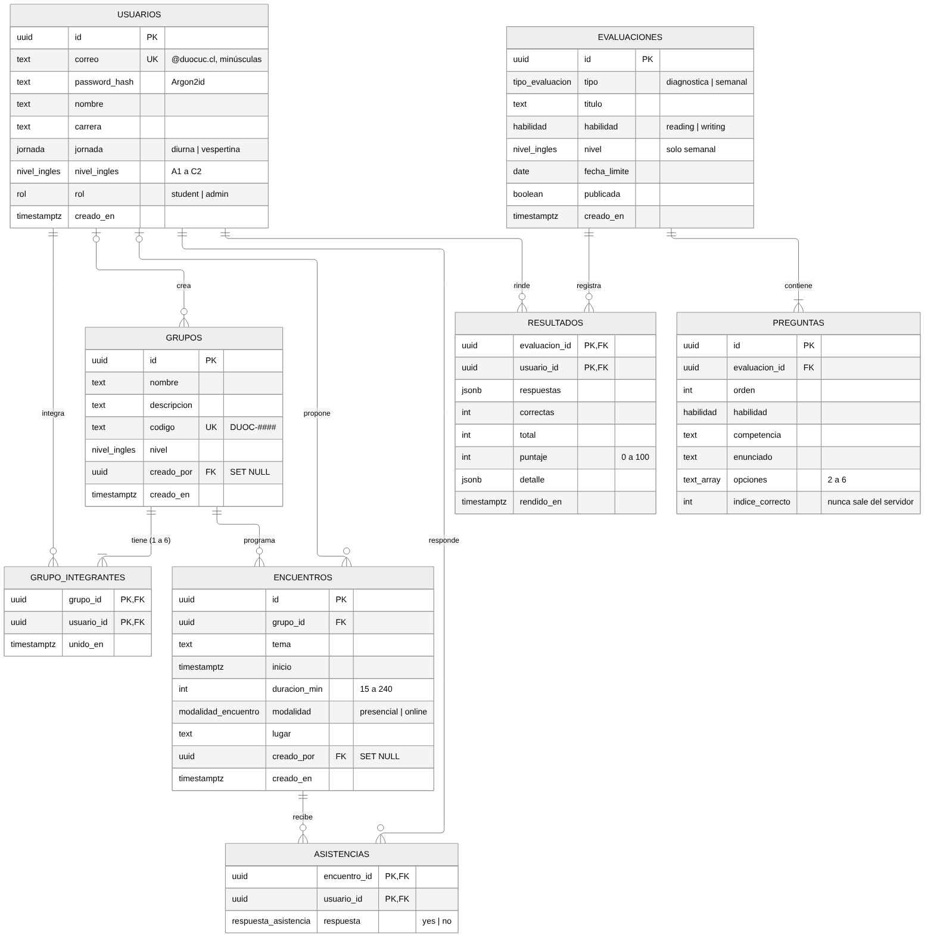  Figura 18: 87 pruebas automatizadas aprobadas  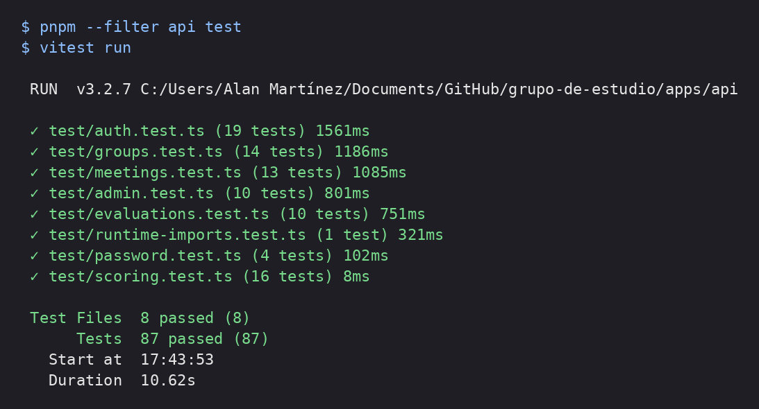  Figura 19: Prueba de carga con k6 (10 minutos, 100 usuarios simultáneos)  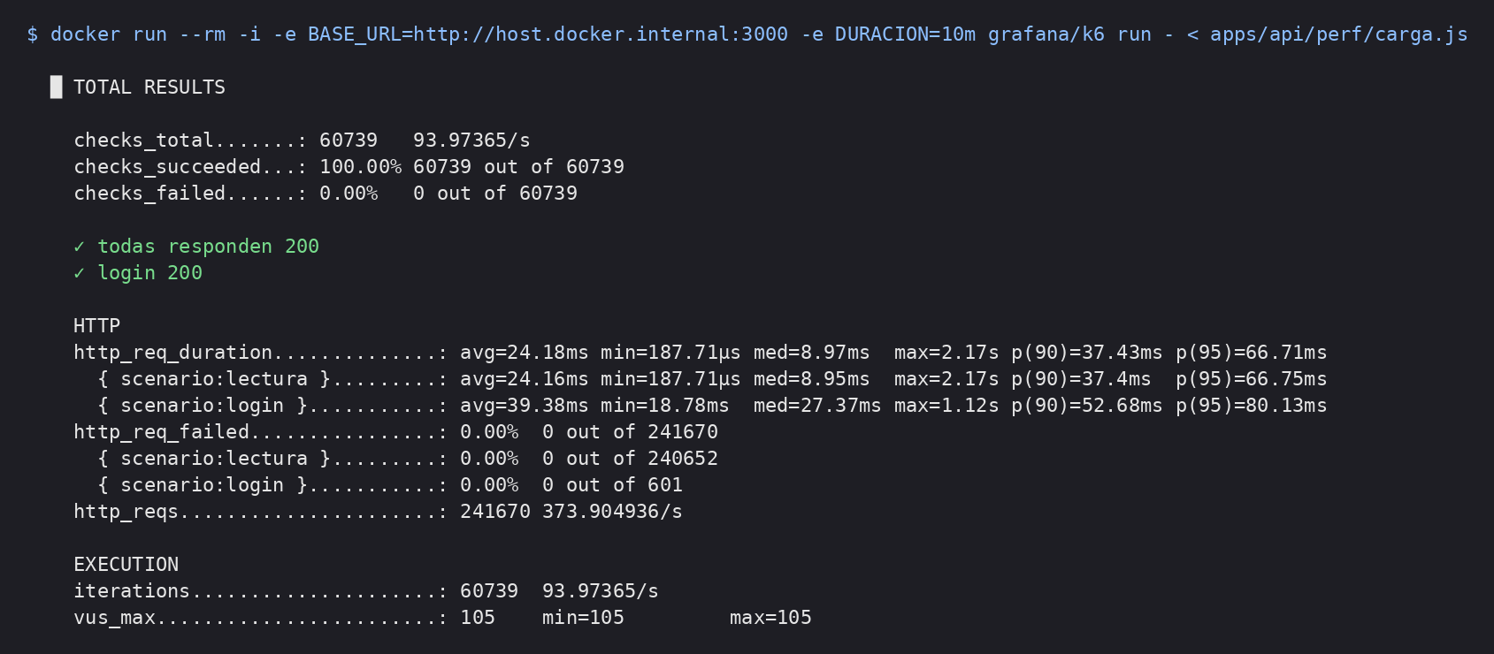  Figura 20: Propuesta de encuentro  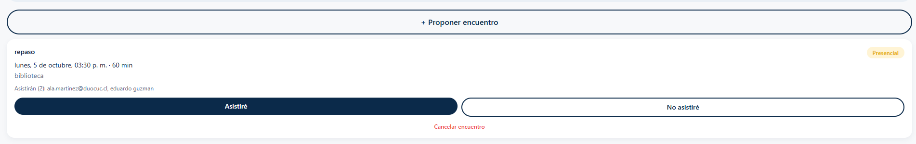  Figura 21: Test semanal resuelto  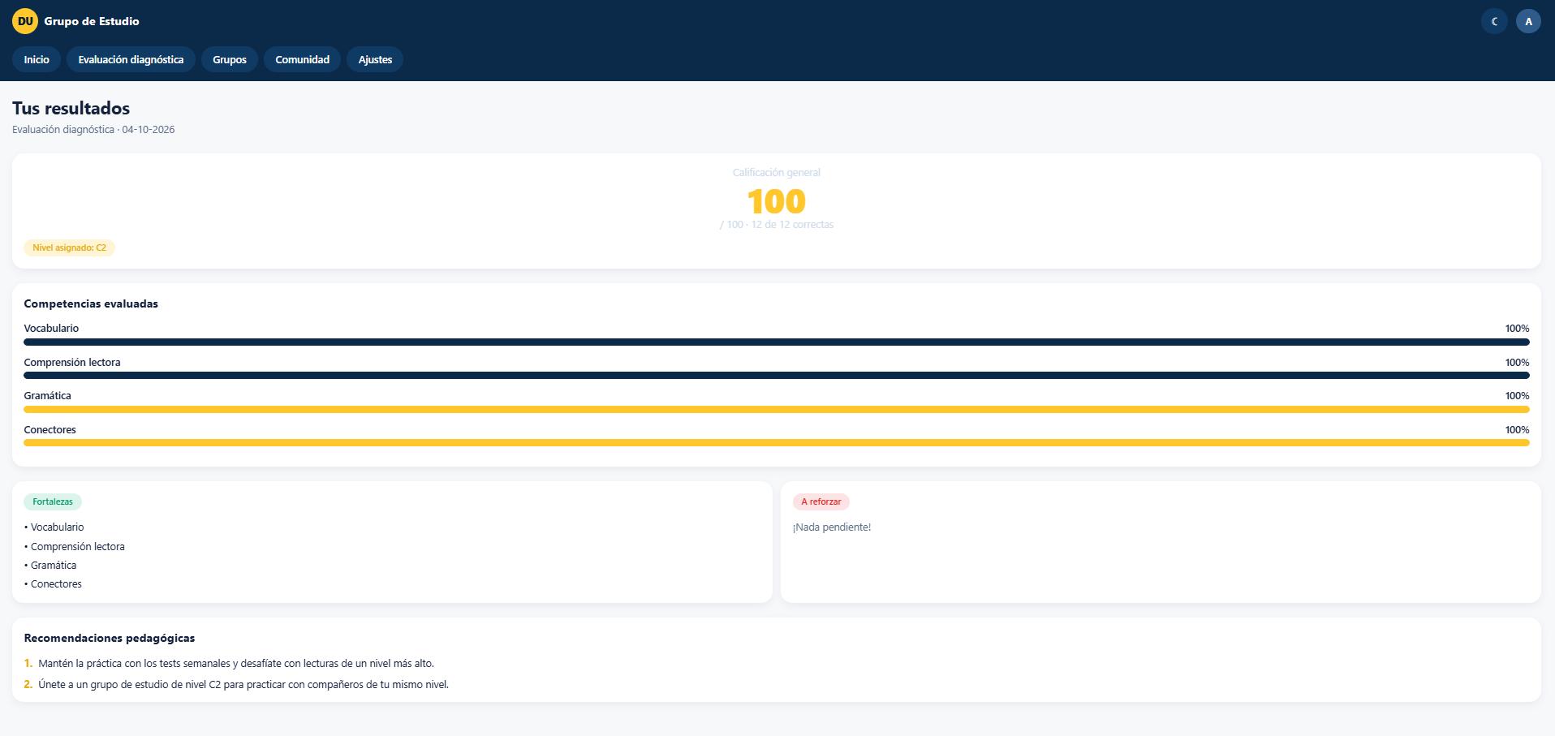  Figura 22: Panel de administración (admin@duocuc.cl/12345678)  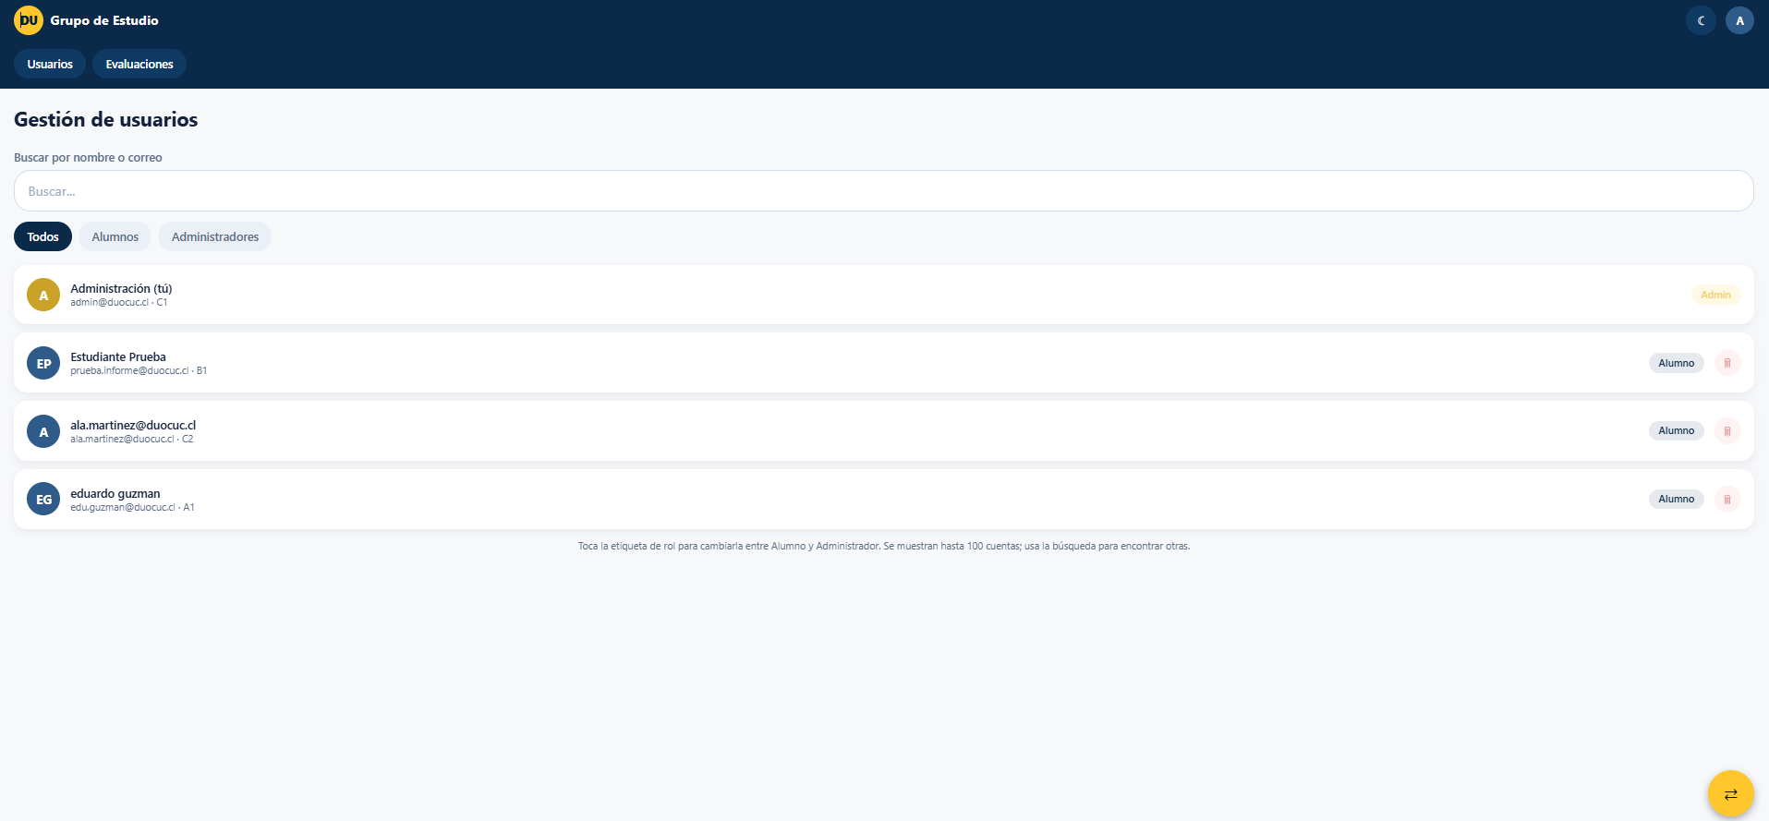
6. Intereses y proyecciones profesionales | Javiera:  Aporte del proyecto al desarrollo de mis intereses profesionales  Mi responsabilidad en el proyecto fue el módulo frontend, y eso me permitió comprobar en la práctica qué parte del desarrollo de software disfruto más: traducir una idea en una interfaz que alguien pueda usar. Construir 16 pantallas con Expo Router, diseñar componentes reutilizables y cuidar detalles como el modo oscuro o el comportamiento en móvil y en web me mostró que me interesa la experiencia de usuario y el desarrollo de aplicaciones multiplataforma.  También aprendí que un buen frontend depende de decisiones que se toman junto con el resto del equipo: el contrato de datos, las reglas de negocio y la forma en que se conectará el servidor. Trabajar con Alan, que lideró la arquitectura y la comunicación cliente-servidor, me hizo valorar la coordinación, las revisiones mediante Pull Requests y el uso de Scrum para avanzar de forma ordenada  Mis intereses profesionales se mantienen, pero se afinaron: Hoy no solo me motiva construir interfaces visualmente atractivas, sino diseñar sistemas de interfaz robustos, escalables y centrados en las personas. Entendí que el valor del frontend no radica únicamente en lo estético, sino en su capacidad para actuar como puente crítico entre una arquitectura técnica sólida y la interacción real del usuario.  Proyecciones laborales  Me gustaría seguir profundizando en desarrollo frontend y móvil con React y React Native, en diseño de interfaces y sistemas de diseño, y en la integración con APIs (manejo de estado remoto, autenticación y manejo de errores), que es justamente lo que queda pendiente en este proyecto. También quiero fortalecer pruebas automatizadas, accesibilidad e inglés técnico, ya que el propio proyecto muestra que es una competencia clave para nuestra carrera.  Me proyecto trabajando como desarrolladora frontend o móvil en un equipo ágil, participando en productos digitales donde pueda combinar lo técnico con el diseño, y con el objetivo de crecer hacia roles de mayor responsabilidad técnica a medida que gane experiencia.  Alan:  Aporte del proyecto al desarrollo de mis intereses profesionales  Al comenzar la asignatura no tenía claro qué área me interesaba más. Sabía que me gustaban las bases de datos, al punto de pensar en trabajar algún día como DBA, y que me motiva proponer soluciones distintas a lo habitual. Mi rol como Product Owner y responsable del backend y la arquitectura me obligó a pensar en el sistema completo: qué datos se guardan, qué reglas debe hacer cumplir el servidor y cómo se comunica con la aplicación.  Lo que más me sirvió fue diseñar antes de construir. Definir el modelo de datos compartido, modelar el sistema con UML y revisar la comunicación cliente-servidor me mostró problemas que no habría visto escribiendo código directamente, como un login que revela qué correos están registrados o la posibilidad de que dos estudiantes ocupen al mismo tiempo el último cupo de un grupo. También confirmé debilidades que marqué en la autoevaluación de la Fase 1, como las pruebas de calidad y la configuración de ambientes, que ahora forman parte del plan del proyecto.  Mis intereses profesionales se mantienen, pero ahora son más concretos: más que una tecnología en particular, me interesan el diseño de bases de datos, el desarrollo de backend y la arquitectura de soluciones.  Proyecciones laborales  Quiero seguir profundizando en el modelamiento y la administración de bases de datos relacionales, el diseño de APIs y la seguridad de aplicaciones, y fortalecer las pruebas automatizadas y el despliegue con contenedores. También me interesa explorar cómo convertir un proyecto como este en un software como servicio (SaaS) para instituciones educativas.  Me proyecto trabajando como desarrollador backend o en un rol ligado a bases de datos, idealmente en modalidad híbrida, con el objetivo de crecer hacia la arquitectura de soluciones a medida que gane experiencia.

